Journal TP1

Syed Hasan Raza

2440075

Groupe 00001

**Table des matières**

La prise d’écran git reflog……………………………..2

Les défis rencontrés…………………………………...3

Mon acquisition de connaissances…………………..4

**La prise d’écran git reflog**

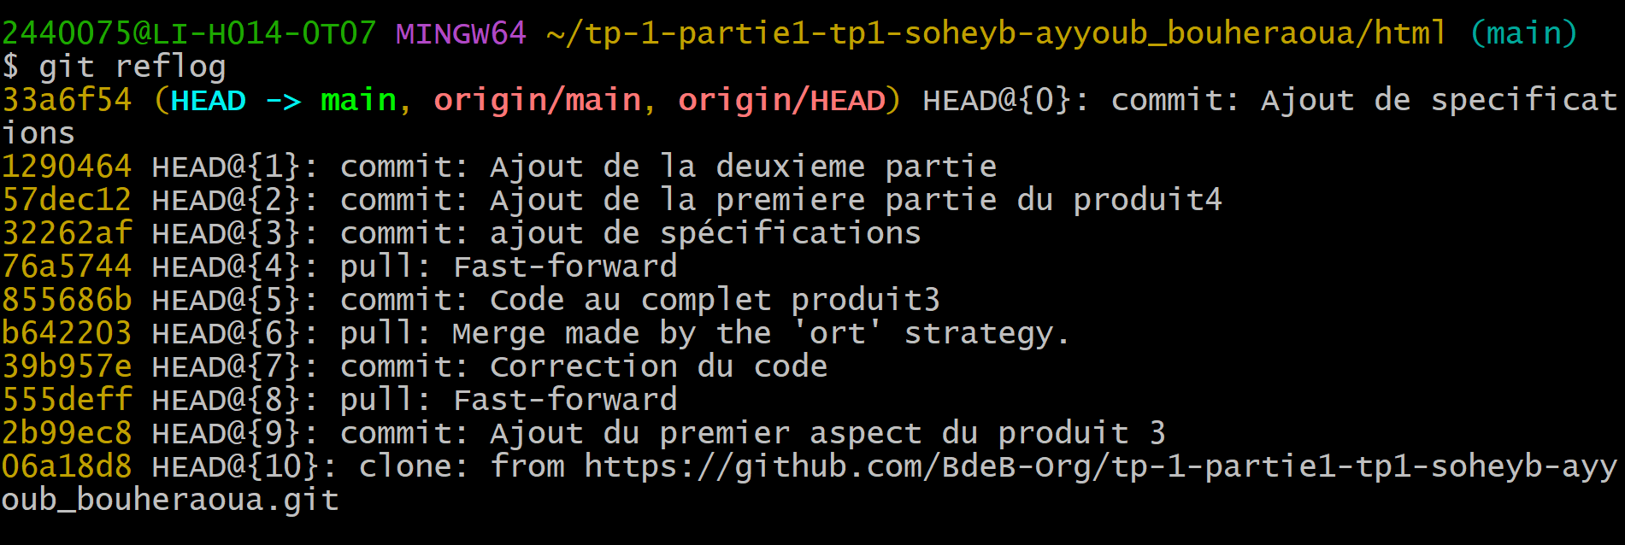

**Les défis rencontrés**

**L’oubli de quelques commande HTML/CSS**

Comme c’était plusieurs mois depuis que j’ai utilisé les langages de code HTML/CSS, il y avait des commandes que j’avais oublié.

**Le manque de compréhension de quelques commandes Git.**

J’ai eu de la difficulté à comprendre les commandes qui connectent GitHub à Git Bash, par exemple git clone, git reflog, git add, git commit, git push et git pull.

**Acquisition de connaissances**

La première nouvelle connaissance que j’ai acquise est comment bien utiliser GitHub.

La deuxième connaissance que j’ai acquise est la connexion entre GitHub et Git Bash. En effet, j’ai appris à bien utiliser les commandes comme git reflog, git add, git commit, git clone, git push et git pull.

La troisième connaissance que j’ai acquise est comment bien travailler en équipe sur un code en classe et du domicile.